限界 · GENKAI v1.2 · 限界
▸ SCHEDA PNG RICORRENTE ◂
谷口 健二  TANIGUCHI Kenji | 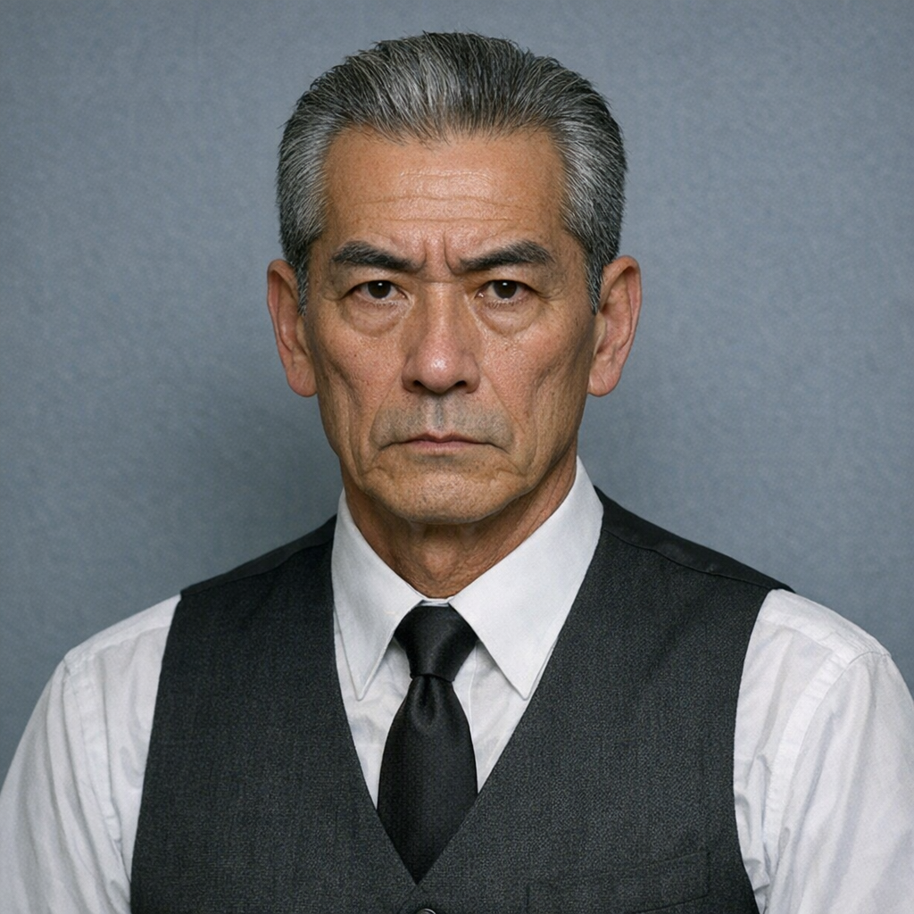
━━━━━━━━━━━━━━━━━━━━━━━━━━━━━━━━━━━━━━━━━━━━━━━━━━
Età 56 · Ruolo Commissario, Sezione Omicidi · Grado Keibu (警部) — Commissario · Servizio 34 anni
─────────────────────────────────────────────────────────────────
能力 ATTRIBUTI
───────────────────────────────────────────────────────
Attributo | Valore | Note
Distacco | 7 | Ha visto tutto, niente lo sorprende più
Pazienza | 6 | Impaziente per natura, temperato dall'esperienza
Silenzio | 8 | Non mostra mai le sue carte — la voce non tradisce nulla
Lucidità | 7 | Trent'anni di casi gli hanno affinato lo sguardo
Ascolto | 5 | Più comandante che ascoltatore — delega l'ascolto ai suoi
Presenza | 8 | Riempie la stanza senza alzare la voce
Distribuzione: base 4 × 6 = 24 + 12 punti + 3 bonus (d6) = 39 totale
─────────────────────────────────────────────────────────────────
気 KI — TENUTA
───────────────────────────────────────────────────────
Ki Max: 9 ≤ 3 Genkai · = 1 Critico · < 1 Fuori gioco
Ki attuale: _______________________________________________________________
─────────────────────────────────────────────────────────────────
業 GOU — IL DEBITO
───────────────────────────────────────────────────────
Il Gou funziona SEMPRE. Successo = dettagli precisi. Fallimento = dettagli vaghi.
▸ Voce del Tuono 雷の声
La tua presenza diventa schiacciante. Il PNG sente il peso della tua autorità.
Attributo: Presenza (8) · Costo: 2 Ki
Successo: Il PNG è completamente sottomesso, cede o si ritira
Fallimento: Il PNG è intimidito e scosso, ma non cede completamente
━━━━━━━━━━━━━━━━━━━━━━━━━━━━━━━━━━━━━━━━━━━━━━━━━━
悟り SATORI — Successo automatico, 1 volta per sessione: □ Usato

谷口 健二 · TANIGUCHI Kenji
━━━━━━━━━━━━━━━━━━━━━━━━━━━━━━━━━━━━━━━━━━━━━━━━━━
人 CHI SEI
───────────────────────────────────────────────────────
Sei un veterano. Hai scalato i ranghi della polizia in trent'anni di servizio, da pattuglia a commissario. Hai risolto casi importanti, hai protetto la tua squadra, hai tenuto a bada media e politici.
Sei la roccia della Sezione Omicidi. I tuoi uomini ti rispettano. I tuoi superiori si fidano. Nessuno vede le crepe.
Ma le crepe ci sono. A casa, tua moglie Fumiko sta peggiorando. La demenza precoce sta avanzando. E tu fingi che vada tutto bene.
─────────────────────────────────────────────────────────────────
影 IL TUO PROBLEMA — LA MOGLIE
───────────────────────────────────────────────────────
Tua moglie Taniguchi Fumiko ha iniziato a dimenticare le cose. Prima le chiavi, poi i nomi, poi gli appuntamenti. Tre mesi fa il dottore ha detto la parola che non volevi sentire: demenza precoce. Ha 54 anni.
Non l'hai detto a nessuno. Al lavoro sei lo stesso di sempre. Ma la sera torni a casa e trovi i fornelli accesi, le pentole vuote, Fumiko che sorride come se niente fosse.
Il problema: se al lavoro scoprono della malattia di Fumiko, qualcuno potrebbe usarla per metterti in pensione anticipata. E ogni ora che resti in ufficio, ti chiedi se Fumiko sta bene.
─────────────────────────────────────────────────────────────────
縁 TANIGUCHI FUMIKO
───────────────────────────────────────────────────────
Età | 54
Occupazione | Ex insegnante di calligrafia, ora a casa
Relazione | Moglie da 30 anni
Cosa vuole | Che Kenji smetta di fingere che vada tutto bene. Non ha paura della malattia — ha paura di affrontarla da sola.
Nei momenti lucidi è la donna forte e ironica di sempre. Nei momenti di vuoto si confonde, ripete le domande, si arrabbia con se stessa. Non fa scene — si vergogna.
─────────────────────────────────────────────────────────────────
縁者 CONOSCENZA — MORIYAMA GENZO
───────────────────────────────────────────────────────
Procuratore Capo in pensione
Ex procuratore capo di Kyoto. Ha lavorato con Taniguchi per vent'anni. Conoscenze nel mondo legale e politico, sa come funziona il sistema.
Contatto: Telefono di casa. Risponde sempre, anche se finge di essere seccato.
Costo: Nulla di materiale — si aspetta che Taniguchi faccia sempre la cosa giusta.
1 volta per sessione senza conseguenze. La seconda volta → chiede qualcosa in cambio.
─────────────────────────────────────────────────────────────────
面 COME TI COMPORTI
───────────────────────────────────────────────────────
建前 In pubblico: Il commissario. Freddo, efficiente, inattaccabile. Le decisioni sono prese, i dubbi non esistono.
本音 In privato: Sei esausto. La notte dormi poco — ascolti Fumiko muoversi per casa. Ti senti in colpa per ogni ora passata in ufficio.
Frase tipica: "Abbiamo un lavoro da fare." (la dice anche a se stesso)
Sotto pressione: Ti chiudi ancora di più. Fumi di più. Le frasi diventano più corte. Il tamburellare accelera.
Debolezza: Qualsiasi riferimento alla malattia, alla vecchiaia, al perdere il controllo.
─────────────────────────────────────────────────────────────────
癖 TRATTI PERSONALI
───────────────────────────────────────────────────────
Vizio: Fuma — Seven Stars, sempre lo stesso pacchetto. Non ha mai provato a smettere.
Tic: Tamburella le dita sulla scrivania quando pensa. Più tamburella, più è serio.
Oggetto personale: Accendino Zippo in ottone, regalo di Fumiko. Inciso: "K+F 1967".
Gusto: Tè verde bollente, sempre. Mai caffè. "Il caffè è per chi ha fretta."
Rituale: Ogni mattina arriva in ufficio mezz'ora prima di tutti. Legge i rapporti della notte in silenzio.
─────────────────────────────────────────────────────────────────
絆 RAPPORTI NEL DISTRETTO
───────────────────────────────────────────────────────
I PG: “Superiore diretto. Li rispetta se lavorano bene. Diretto, esigente, mai crudele.”
Yamada Tetsuo: “Lo conosce come agente affidabile. "Yamada è un bravo poliziotto."”
Ito Daisuke: “Rispetto professionale reciproco. "Se lo dice Ito, è così."”
━━━━━━━━━━━━━━━━━━━━━━━━━━━━━━━━━━━━━━━━━━━━━━━━━━
GENKAI 限界 v1.2 · PNG RICORRENTE

